 

Instituto Nacional de Educación Diversificada INED

Santa cruz Naranjo Santa Rosa

**Nombre de los Integrantes del grupo**

-ID 1310 Yenifer Alejandra Pichillá Pelaez

-ID 1740 Sicely Jeaneth Esquivel Tunchez

-ID 1720 Adriana Isabela Hernández Pichillá

-ID 1711 Evelyn Magaly Osorio Mejía

-ID 1723 Ana Lucía Paniagua Monrroy

**Tema:**

**Semáforo con luces Led**

Catedra : Reparación

Catedrático Gustavo Blanco

Grado : 5to BACO

Carrera : Bachillerato en computación

Ciclo Escolar 2025

1. **Materiales necesarios**

* 3 LEDs (rojo, amarillo, verde)
* 3 resistencias (220 Ω o 330 Ω, para cada LED)
* 3 transistores NPN (como el 2N2222, BC547, etc.)
* 3 botones (pulsadores)
* 3 resistencias de 10k Ω (pull-down o limitadoras para la base del transistor)
* Batería de 9V (o fuente de 5V o 6V, según tus LEDs)
* Protoboard (opcional pero útil)
* Cables

1. **Funcionamiento básico:**

* Cada botón controlará un transistor, y ese transistor activará un LED. El transistor actúa como un interruptor electrónico: cuando aprietas el botón, se activa el transistor y enciende el LED correspondiente.

1. **Conexión paso a paso:**

* **Conecta los LEDs:**

Conecta el cátodo (pata corta) de cada LED al GND (negativo).

Conecta una resistencia (220Ω) al ánodo (pata larga) de cada LED.

* **Conecta los transistores:**

Cada LED se conecta al colector del transistor.

El emisor de cada transistor va a GND (negativo de la batería).

La resistencia de 220Ω de cada LED se conecta al positivo de la batería.

* **Control de base con botones:**

Cada botón tiene un lado conectado al positivo de la batería.

El otro lado del botón va a una resistencia de 10kΩ, y de ahí a la base del transistor.

También puedes poner una resistencia "pull-down" desde la base al GND para evitar activación accidental.

* **Conecta la batería:**

Positivo de la batería al circuito (los extremos de las resistencias de los LEDs y los botones).

Negativo de la batería al GND (común con los emisores de los transistores y cátodos de los LEDs).

1. **Diagrama de la conexión**

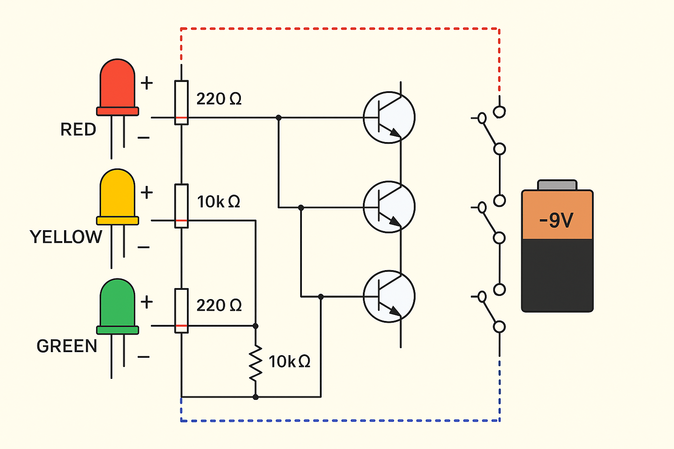

1. **Usó**:

* Presiona el botón rojo → LED rojo se enciende (semáforo en alto).
* Presiona el botón amarillo → LED amarillo se enciende (precaución).
* Presiona el botón verde → LED verde se enciende (pase).